体感

前端是我的数字化生活，什么才是喜欢前端呢，喜欢到底是什么？



阿里前端练习生计划

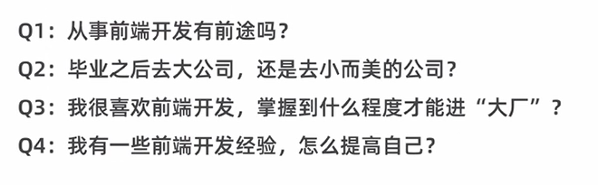

编程语言发展史

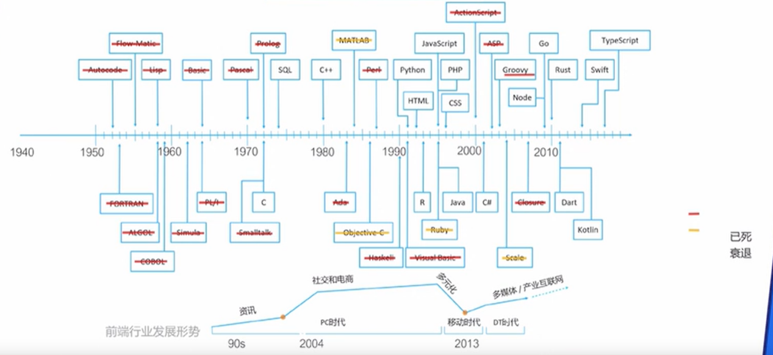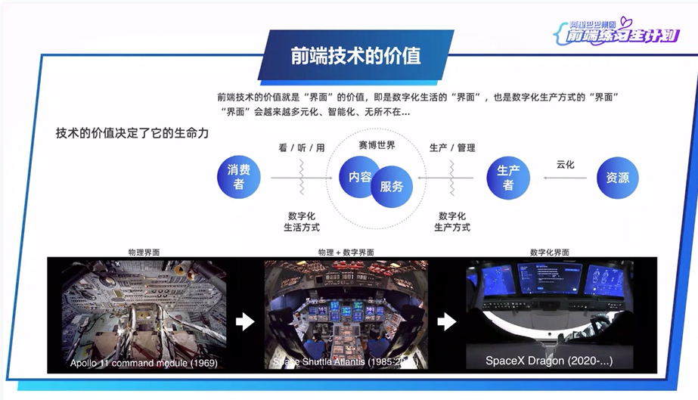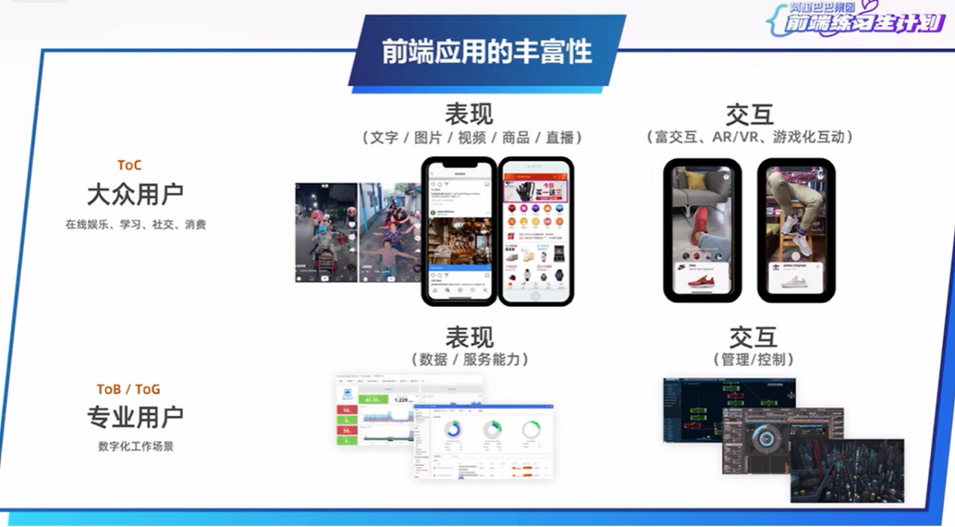

ToC全称To Customer，面向的是一般个人用户。

ToB全称To Business，面向的是企业用户。

ToG全称To Goverment，面向的客户是政府机构或事业单位。

toc、tob、tog三种业务模式：toC是面向个人，toB是面向企业，tog是即是产品经理。业务模式主要是指运营商、设备制造商、终端提供商、ISP等产业链的各个环节在整个产业生态环境中的位置、互相的关系。

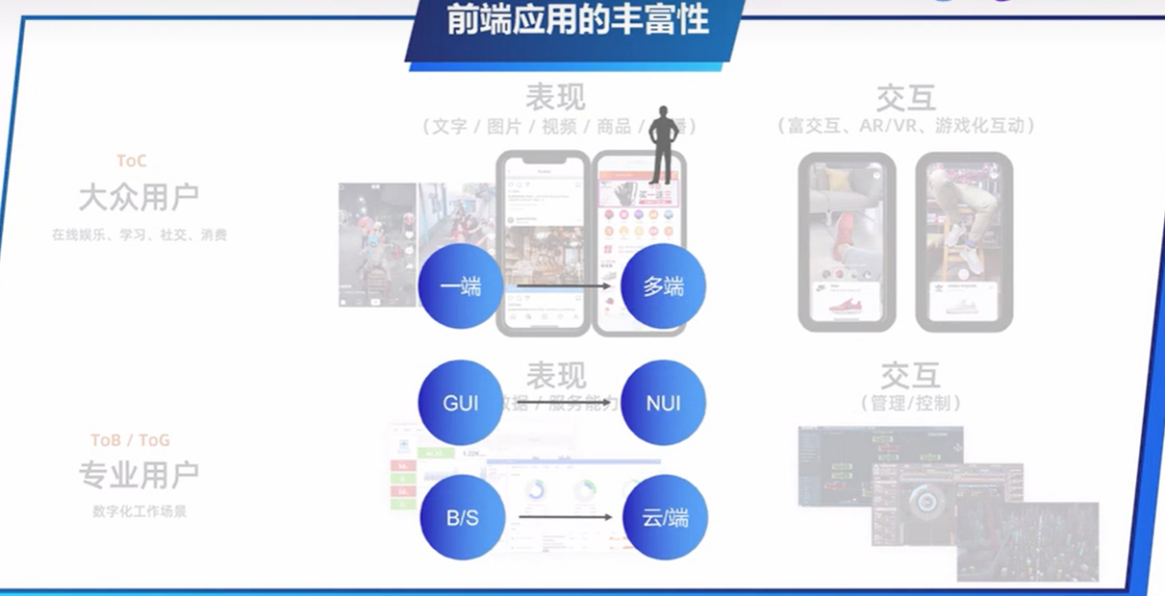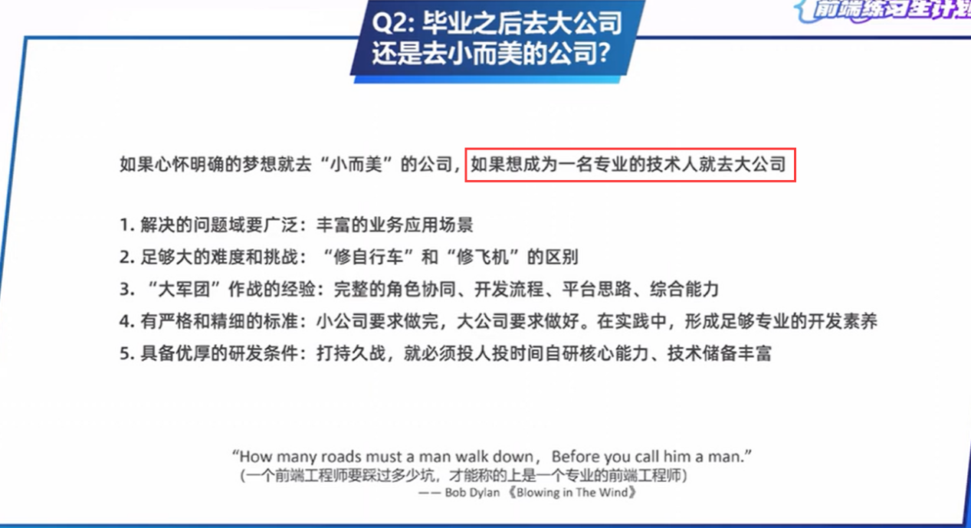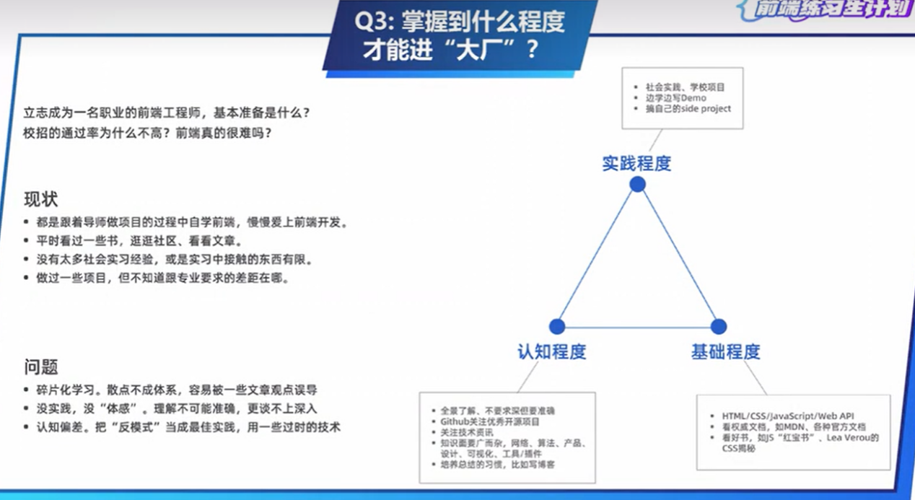

**参与开源社区，人的视野在哪，人的边界就在哪**

**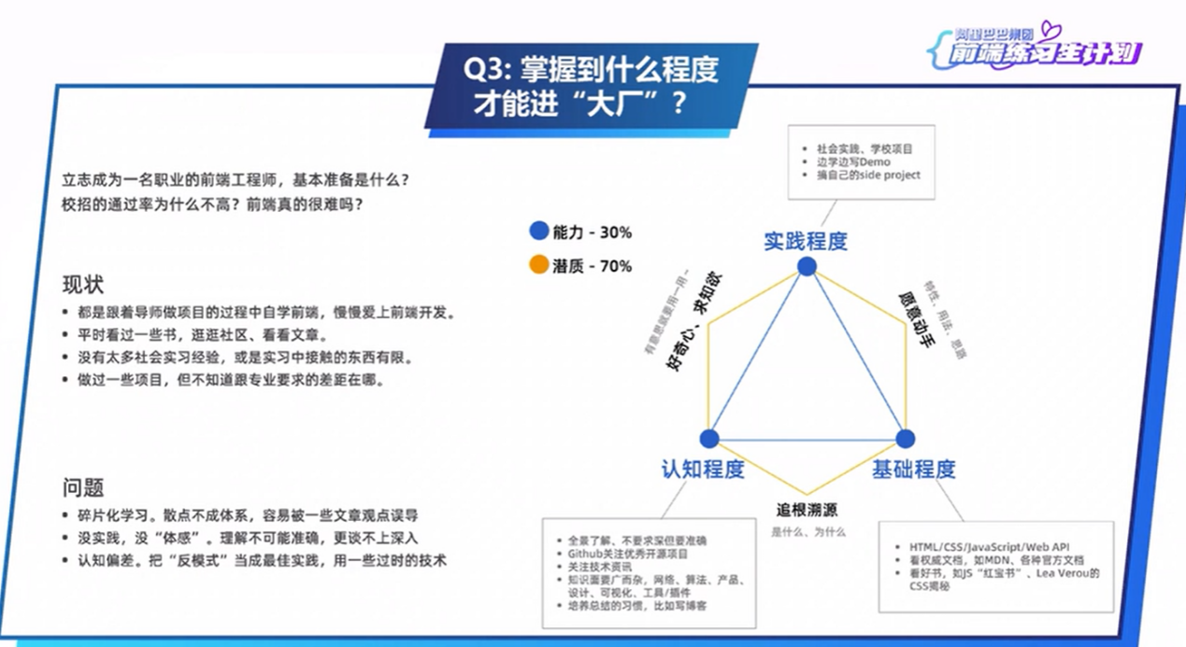**

**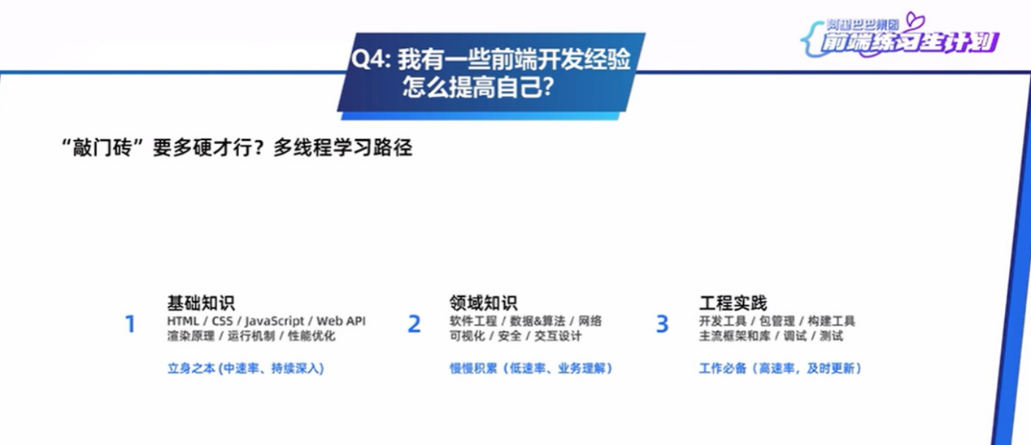**

**善于使用开源的库和工具**

**React是基础库**

**前端**

**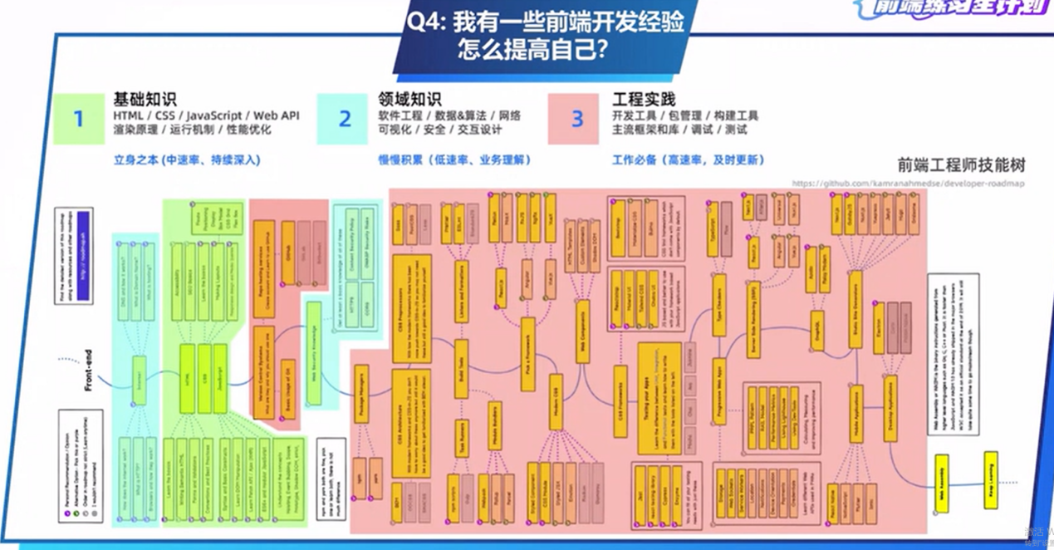**

**深入学习：踩坑是经验**

**版本差异，依赖问题**

**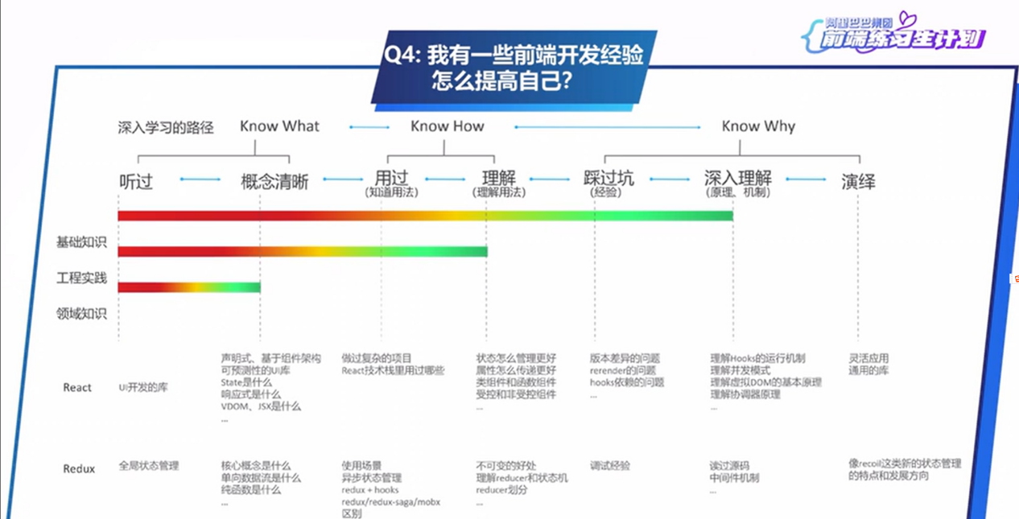有效的学习是在动手过程中学习。解决问题的能力是一种综合能力。**

**有效的学习是在动手过程中学习。解决问题的能力是一种综合能力。**

**有效的学习是在动手过程中学习。解决问题的能力是一种综合能力。**

**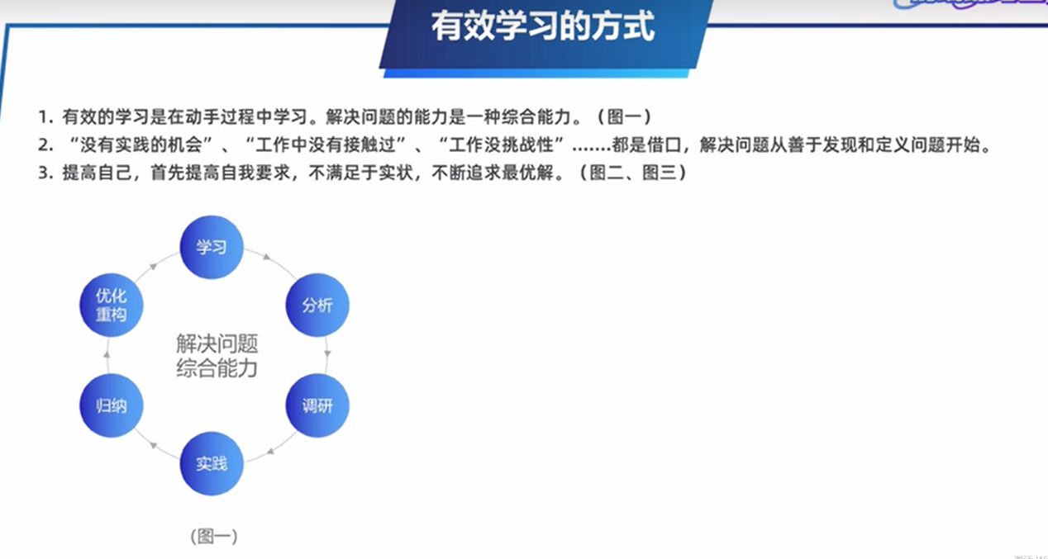**

**有效的学习是在动手过程中学习。解决问题的能力是一种综合能力。**

学会给自己出题

1.有效的学习是在动手过程中学习。解决问题的能力是一种综合能力。(图一)

2“没有实践的机会”、“工作中没有接触过”、“工作没挑战性”....都是借口，解决问题从善于发现和定义问题开始。

3.提高自己，首先提高自我要求，不满足于实状，不断追求最优解。(图二、图三)

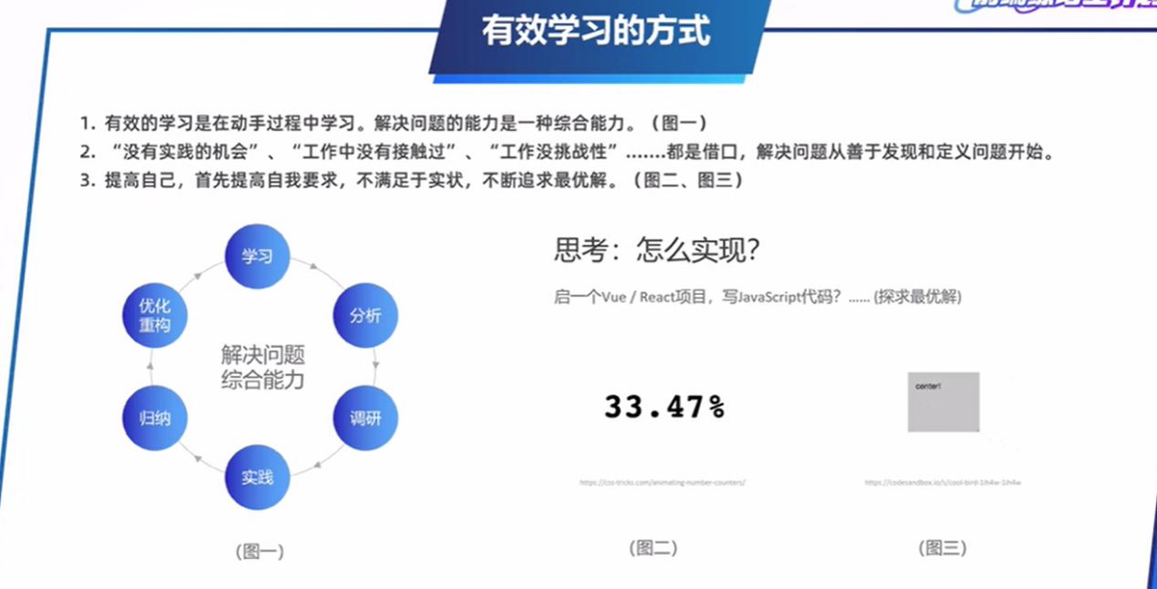

从最基础的语言，最基础的CSS,WebApi出发，才能

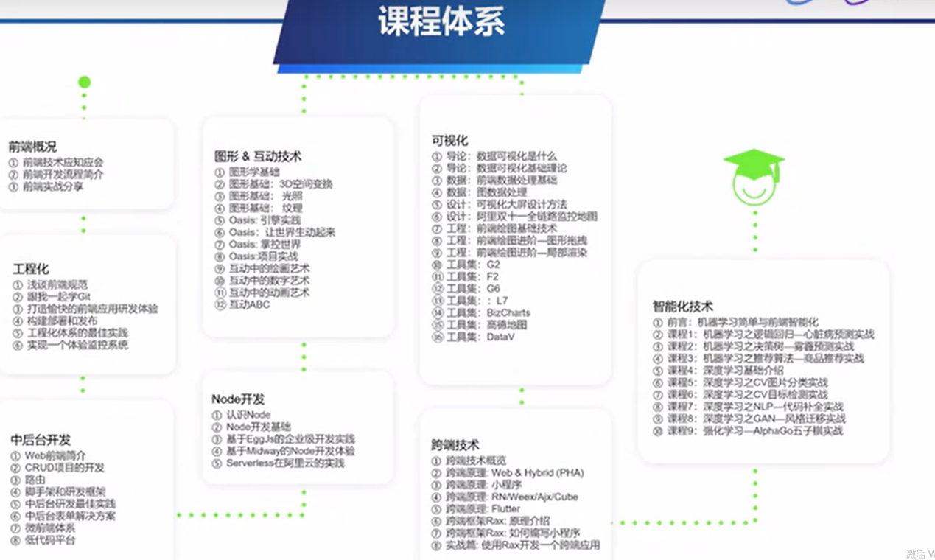

前端黑科技

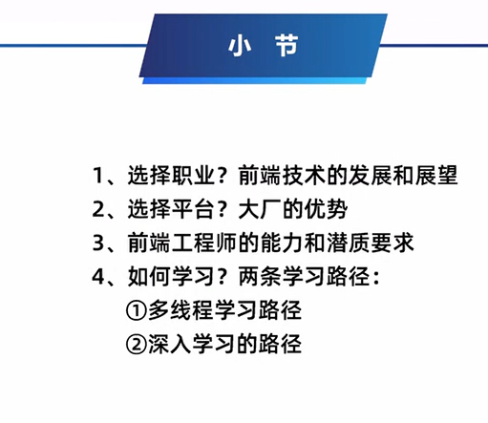

# 什么是ToC、ToB、ToG？（toa tob和toc的区别）

[小编](https://www.zhejianghao.com/user/2) • 2022年11月8日 13:22:21 • [科技资讯](https://www.zhejianghao.com/category/industrytrends) • 阅读 250

ToC、ToB、ToG是互联网产品根据目标客户群体进行分类的三种产品类型。

****ToC全称To Customer，面向的是一般个人用户。****

一个人类个体在生活中的方方面面，均可成为ToC产品的需求来源，包括基础生存需求、安全保障需求、社交需求、娱乐需求、个人提升需求以及其他琐碎的共性需求、行业专业人士需求、小众兴趣需求等等。产品形式一般以APP（移动端）或电脑软件（客户端）为主。

[IMG_257](https://img.zhejianghao.com/wp-content/uploads/2022/11/2022110805222392.png)

人身处社会这个复杂的体系中，本来就有面对生存、消费、思考、提升等个人内源的需求，还有面对物理环境、经济环境、政治环境、信息环境等外在环境的影响衍生的需求。所以只要社会在发展，环境在变化，人类个体在进步，个人用户的需求将永不会消失，而且会持续升级。

****ToB全称To Business，面向的是企业用户。****

作为一个企业，在经营的过程中，遇到的方方面面均可成为ToB产品的需求来源。包括企业内部管理、企业的运营、云服务支持、商业服务等。

[IMG_258](https://img.zhejianghao.com/wp-content/uploads/2022/11/2022110805222466.png)

****企业的内部管理****是企业的刚需，其实就是管理企业的人、物、钱以及它们之间的关系。例如：员工的增减诞生的产品是HR管理系统；员工与员工的关系，诞生了如企业微信、钉钉这类协同办公产品；物品资源的管理、人与钱之间的等等关系，诞生的是财务部门使用的ERP系统；钱的管理，诞生了资金管理系统等等。

****企业运营****代表企业的运转，不同行业运转方式不同，所以使用到的产品也不同。例如对于生产制造业来说，供应链管理系统、进销存管理系统、仓库管理系统系统、CRM系统等就比较重要；对于服务行业来说，CRM和线上客服系统等比较重要；还有地产行业、酒店行业、医疗行业、餐饮行业等等，着重的产品类型都是不同的。

以上两大类ToB产品均侧重流程操作，是辅助系统，帮助企业提升管理和运营效率。同时不难发现，如果你对某一类ToB产品有丰富的设计经验，整个行业内所有的企业都可能是你的客户。如果这款产品还适用于多个行业，那你的企业客户又可以覆盖多个行业。

****云服务支持****，是互联网快速发展过程中，产生的一种易拓展的虚拟化资源支持，以支持服务需求的增加、使用和交互模式。云计算、大数据分析、人工智能、数据安全、云通信、直播等等云端技术，提供了企业进行信息化改造和数字化转型的底层技术支持。所以云服务支持的客户群体更广。

****商业服务****侧重于企业发展服务，比如一个企业的存活和发展需要有收益，收益来源于客户，所以需要拓展市场，需要品牌曝光，需要用户增长，需要营销等等。此类产品更侧重思路、服务和成果。

****ToG全称To Goverment，面向的客户是政府机构或事业单位。****

G端的用户需求相比C端和B端用户需求来说，不太成体系，往往是因为某一个契机，G端用户才会提出互联网产品需求。这个契机可能是来源于上级领导的指派，也可能来源于某一个政策要求，或者解决某一个问题等等。所以G端产品规模可大可小，周期可长可短。但唯有两个需求是G端产品永恒不变的，那就是安全和高效。

[IMG_259](https://img.zhejianghao.com/wp-content/uploads/2022/11/2022110805222446.png)

以上就是ToC、ToB或ToG的含义和需求内容。可以说只要你在用它们任一产品，你就是个互联网人。

但说互联网的出现，那其实在APP出现之前就有了，严格的说，是从PC机出现前就存在了。毕竟我们玩APP之前，还玩过很长时间的电脑软件，比如曾风靡一时的QQ、网络电视、酷我音乐盒、网游，还有父辈们也在看的同花顺等等。尤其是QQ，以即时聊天工具作为载体，更是附加了一个庞大的ToC社交和娱乐产品体系，QQ空间、QQ邮箱、QQ音乐、QQ农场、以及一大框的QQ游戏。现在回头看看，年轻时候的70后~90后体验到了互联网带来的巨大惊喜，开始改变我们传统的生活方式。

——ToC的现状——

一直到智能机的出现，我们才开始把电脑软件再往手机软件上扩张至少一番，因为现在人们对手机的使用频率来说那是远远超过电脑的，所以就有了ToC产品的爆发期。本来现实生活中，从事各行各业的人都有，大家都开始思考是不是可以把本行业满足人们需求的过程都采用APP的形式实现，于是各行各业、各种各样、同质的、不同质的手机APP都开始像火山爆发一样，在非常短时间的时间内大量上架。说雨后春笋往外冒的势头都算小的。

直到近两年，ToC的势头开始降下来。截止到目前，市场上的APP基本已经可以把社会发展到现在这个阶段，能满足人主流移动化操作需求的手机软件出的也差不多了。严格意义上说，是消费人群的消费增长空间已挖掘近空。

注意，不是没有了，而是****到现在为止****。因为社会还是在持续发展的，消费也在持续升级，比如以前的团购也还是到门店去消费，到了后来外卖可以直接送餐上门；以前出行之前看看地图，出门靠打听，到了现在软件导航、网上购票，出门就是共享单车等等。这就是消费升级，以后还会继续升级。只是，灵感的出现，需要有相关技术的已经存在，有人提出诉求，且社会允许作为前提，就是所谓的天时地利人和，才可以真正的孵化出产品为人民服务。

——ToB的现状——

那ToC产品市场的热钱没有了，新产品的灵感也不是一下就有的。可是企业还得生存，不可能就坐在那里大家一起硬着头皮想创意，什么时候想出来了再做。于是大家转了个方向，盯住了一边不温不火的ToB市场。

****ToB产品根据产品形式又分两种：定制化产品和SaaS产品。****

****定制化产品****其实是一种稳定的状态，根据企业的个性化需求建设项目，这是国内ToB产品的主流市场。但是由于可提供定制化产品建设的服务商在国内其实已经很多很多，拥有核心竞争力技术的极少极少，各服务商都在想着积累客户资源，利润率却普遍不高。

****SaaS****是比较难受的状态。

在我的ToB产品伙伴微信群里见过有人表达过一个观点：****SaaS是一个行业的解决方案****。所以，SaaS在一定程度上，代表了一个行业的标准。那就有三个要求，第一是你对某个行业有非常深入的了解，第二是你对互联网商业模式有了解，第三个是要对行业的哪些方面可以借助互联网产生新的价值或升级有思路。

而迄今为止，国内在SaaS产品的产品规模和盈利能力，还远远赶不上国外。比如不得不提到的SaaS领域先驱Salesforce，83%的世界500强企业都在使用它的CRM，市值千亿美元；还有SAP、Oracle，这两个国外巨头服务商的SaaS服务不仅在国外占主流市场，在国内亦是，即便是国外企业应用软件在中国已开始逐渐被替代的现在，仍远超国产用友、金蝶等主流软件。

那为什么SaaS产品不温不火，要从四个方面说起：

****第一个方面****，是因为之前ToC产品在那边热闹的不行，又是灵感的爆发又是捞大量的热钱，极大的激发了人的价值和资本的价值，吸引了大家的注意力；

****第二个方面****，是相当一部分企业还习惯于传统IT的服务模式，比如定制化项目，有需求我去找个服务商解决了就好了。

****第三个方面****，是企业员工对工作流程从旧工作方式转向新方式这件事情，接受和适应都需要过程，比如数据安全、操作高效、价值显著、成本合适等等都是企业考虑的因素。这个就是市场教育。

企业员工既包括普通员工也包括老板。

从普通员工来说，他们可能从上学开始被灌输的工作内容或者从开始工作到现在，一直持续某种工作方式，一下子要换个未知的流程，会有轻微的抵触心理，除了要适应外，如果慢了、错了，影响效率，就会影响KPI等等。

从老板来说，也有两个担心，一个是成本一个就是效果，说白了就是性价比。一个新技术产品的出现最开始的成本肯定是不会低的（当然现在不是了啊，因为现在做ToB产品的企业越来越多，技术已经不如以前值钱，再加上低价竞价，所以现在有所降低），老板肯定会考虑，我值不值得花这些钱搞这个事情。他第一反应就是了解有没有其他人做过这个事情，效果怎么样。那么就需要市场上需要有越来越多的人去认可这件事情。

市场教育可不是个快活儿，时间在这里是个必然因素。

****第四个方面****，也是现在国内ToB SaaS市场发展缓慢，我个人认为比较本质的因素，那就是国内企业的管理或者行业运营方式的多样性和不确定性，且无法提供具有创新或者核心竞争力的技术解决手段。（就像Salesforce当时建立的初衷，就是为了终结整个不灵活、臃肿、低效的销售行业，使整个行业升级。）

关于企业管理——企业人才构成越来越年轻化，管理模式正处于由层级管理转向去中心化、扁平化管理的过程中，多种管理模式共存，造成了企业管理系统多样化。谁是标准？谁都不是。但能做的就是去赌未来，眼光放到长远之地，根据变化去推测未来大部分客户可能会习惯什么样的标准。

关于行业运营——互联网行业兴起之后，所有的传统行业基本都可以利用互联网改造一遍，那么运营方式就可能会发生变化，比如以前的地推、送礼维护客户关系等等，就演变成了信息流推广、内容推广、网红带货等拉新方式，线上运营各种活动、内容等以维护用户粘性等，而且新的运营辅助系统和平台，还要能实在的帮助企业员工出KPI，帮助企业盈利。

目前市场上也已出现PaaS平台，来应对可适用于所有行业的灵活建设需求。但仍还在初期的市场验证阶段。

毕竟绝大部分技术人还在做定制化，利润率低也就导致投入创新或核心竞争力技术的研究效率降低，所以发展速度缓慢也是国内市场环境的必然结果。但只要有人还在思考，还在创新，就不会进入不挣钱、少投入、没有新成果的恶性循环。

中国SaaS发展，终归要符合中国自己的市场特性，实事求是，不能单独照抄国外成功的模式，还是要自己去摸索、去开辟自己的道路。

——ToG的现状——

关于ToG，其实思路和ToB有相通之处。大部分ToG产品还是事业单位的定制化产品。还有一部分政府或事业单位行业政策性的解决方案，例如智慧城市、智慧政务、交通治理等等，这方面华为、阿里已经涉足一部分领域，因为这些都是着眼未来的解决方案，需要前沿的技术，还是掌握在具有核心竞争力的大企手中。

****总结：不管是ToC、ToB还是ToG，未来都无限广阔。****